

《信息论与编码》
课 程 实 验 报 告

项目名称： | （三）信源编码
学生姓名：
学生学号：
学期： | 2022-2023学年第1学期
指导教师： | 刘建刚 副教授
完成日期： | 2023年11月29日

实验三 信源编码
一．实验目的

1．掌握通过计算机实现香农编码的方法
2．掌握通过计算机实现费诺编码的方法
3．掌握通过计算机实现哈弗曼编码的方法
4．对3种编码的性能进行分析比较。

二． 实验原理
（1）
（2）公式 利用公式编辑器输入
（3）
正文一律用小四号宋体字
……………
- 实验内容
利用matlab编写M文件，完成下列问题的求解。
M文件命名规范”M_学号后两位_EX3_题号.m”

1．对于给定的信源的概率分布，按照香农编码的方法进行计算机实现。
2．对于给定的信源的概率分布，按照费诺编码的方法进行计算机实现。
3．对于给定的信源的概率分布，按照哈弗曼编码的方法进行计算机实现。
4．分别计算出平均码长、编码效率，对3种编码的性能进行分析比较。
信源模型如下：
信源1：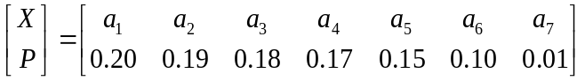
信源2：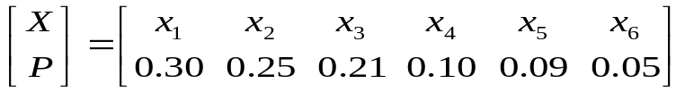
信源3：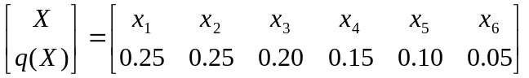
选做题：
- 若有一信源，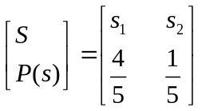，每秒钟发出2.66个信源符号。将此信源的输出符号送入某一个二元信道中进行传输（假设信道是无噪无损的），而信道每秒钟只传递两个二元符号。试问信源不通过编码能否直接与信道连接？若通过适当编码能否在此信道中进行无失真传输？若能连接，试说明如何编码并说明原因。
- 一个四元对称信源 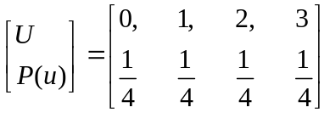,接收符号为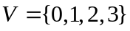，其失真矩阵为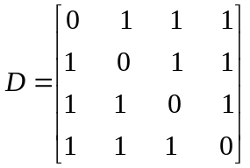，求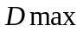和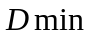。

四. 实验结果及分析
正文一律用小四号宋体字

五．实验体会

六．程序清单
程序利用 Times New Roman 字体

